FORMULARIO PRESENTACIÓN A CAB

IDENTIFICACIÓN DE CAMBIO
Área iniciativa | Contabilidad y Administración - (SAP-FICO y SAP-MM)
Nombre iniciativa: | Corregir calendario festivo para Banco
Nombre responsable: | Eduardo Ferrer
Correo electrónico: | eduardoferrer.ext@tanner.cl
Id RFC:
¿Se ha presentado una propuesta para este cambio en una fecha anterior? |  | SI: ___ NO: _X__
Fecha de la última presentación (actual) |  | 09-01-2026

DESCRIPCIÓN DEL CAMBIO
Detallar el cambio propuesto:
Corregir calendario festivo para Banco

Se requiere eliminar de base festivos 2026 el día 02 de enero, ya que no es feriado, además esta creado el 31 de diciembre como feriado y no aplica, ya que la ley recientemente aprobada solo define como feriado de cara a la atención de público, se adjunta todos los calendarios a corregir, ya que está generando error en rebaja de consumos vacaciones.

Cambios realizados:
Se corrigen los siguientes 11 calendarios de festivos de Banco Tanner, específicamente eliminando el día “31.12.2025 Feriado Bancario CL”, el cual está configurado como feriado hasta el año 2035. Los calendarios serán modificados a partir de diciembre 2025 hasta diciembre 2035

A nivel de Seguridad: No aplica

Nota: El avance de las OT 1.- DESK914323 2.- DESK914333 3.- DESK914321 4.- DESK914331 involucradas en esta iniciativa, será transportada a PRD por Claudio Castellanos (SAP-Basis).

MOTIVO DE IMPLANTACIÓN
Explique por qué se debe implementar el cambio:
Se debe implementar este cambio para corregir errores en la base de festivos 2026, ya que el día 02 de enero no corresponde a un feriado y el 31 de diciembre fue creado incorrectamente como tal. La ley recientemente aprobada solo establece este día como feriado para efectos de atención de público, por lo que no aplica para el cálculo interno. Estas inconsistencias están generando errores en la rebaja de consumos de vacaciones, por lo que es necesario corregir los calendarios adjuntos.

PRIORIDAD DEL CAMBIO PROPUESTO
Tipo de prioridad: | Muy Alto (Emergencia) | _____
 | Alto | __X___
 | Normal | _____
 | Bajo | _____

TIPO DE CAMBIO
Indicar el o los elementos que serán afectados por el cambio:
____ La red | ____ Base de datos | ____ Sistema operativo
____ Hardware | __X__ Software instalado | ____ Seguridad
____ Otro | ____ Programar Interrupción | ____ Procedimientos
Descripción del tipo de cambio "Otro":

IMPACTO EN PERSONAL
Describir si posterior al cambio se requerirá de forma permanente actividades manuales adicionales:
NO

IDENTIFICAR QUÉ SERVICIOS SE VERÁN IMPACTADOS CON EL CAMBIO
Nro | Servicio | Descripción | Durante (S/N) | Después  (S/N)
1 | No existen
2
...

RIESGOS PRODUCTO DE LA IMPLEMENTACIÓN
Nro | Indicar los riesgos de la implementación | Medidas de mitigación
1 | No existen
2
3
...

TIEMPOS REQUERIDOS PARA LA IMPLEMENTACIÓN
Etapa de la implementación del cambio | Tiempo requerido: (hh:mm)
Tiempo para ejecución del cambio: | 00:30
Tiempo para validación área que solicita: | 00:30
Tiempo para vuelta atrás: | 4:00

ESTRATEGIA VUELTA ATRÁS
Delinear una estrategia de rollback en caso de falla:
Solicitar al proveedor que realice un nuevo cambio donde se revierta la mejora.

ESTIMACIÓN DE RECURSOS NECESARIOS
Concepto | Servidor de ejecución: | Incremento esperado: | Disponibilidad actual:
Memoria (GB) | No Aplica
Disco (GB) | No Aplica
CPU (%) | No Aplica
Tráfico red (Kbps) | No Aplica
TPH (Trxs por hora) | No Aplica

ESTIMACIÓN DE CRECIMIENTO ESPERADO
Concepto | Requerido actual | Crecimiento en 3 meses | Crecimiento en 6 meses
Memoria (GB) | No Aplica
Disco (GB) | No Aplica
CPU (%) | No Aplica
Tráfico red (Kbps) | No Aplica
TPH (Trxs por hora) | No Aplica

APROBACIÓN DE QA
Nombre responsable UAT: | Leticia Díaz
Fecha aprobación: | 02-01-2026

PRUEBAS DE CARGA
Concepto | Servidor de ejecución: | Sin software | Con software en ejecución | Carga 10 trxs paralelas | Carga 100 trxs paralelas | Carga 1000 trxs paralelas
Memoria (GB) | No Aplica
Disco (GB) | No Aplica
CPU (%) | No Aplica
Tráfico red (Kbps) | No Aplica
TPH (Trxs por hora) | No Aplica

Se adjunta evidencia de las pruebas de carga: SI _X_ NO __

Calendarios Banco Tanner

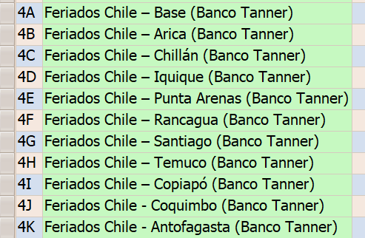

DÍA 31-12-2025 OK

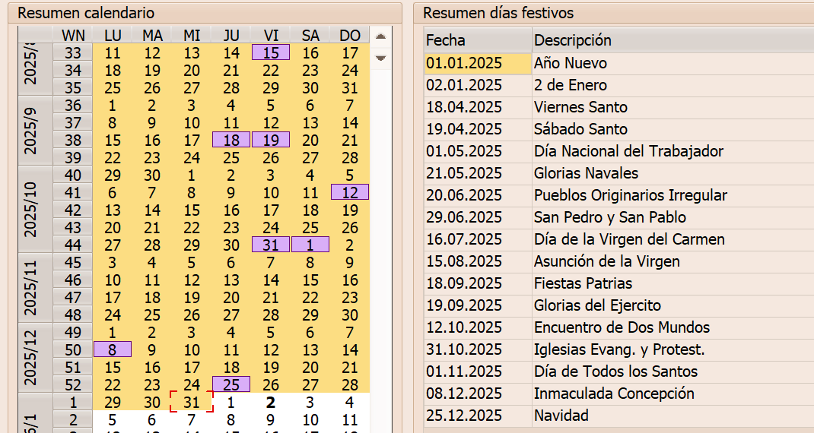

DÍA 02-01-2026 OK

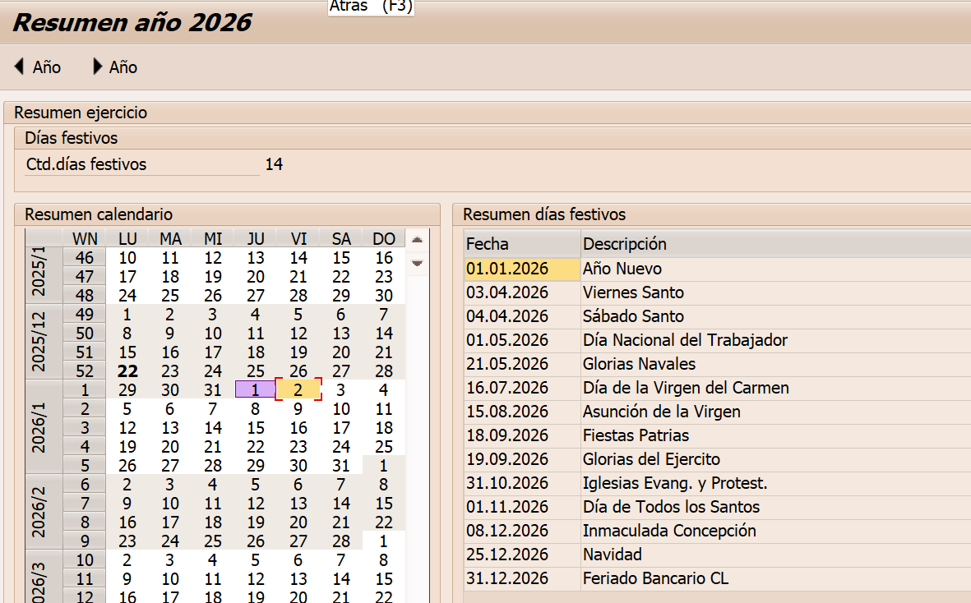

FECHA PROPUESTA POR EL NEGOCIO PARA REALIZAR CAMBIO
Fecha | 12-01-2026 | Hora: | 20:00

SECCIÓN DE USO EXCLUSIVO CAB

OBSERVACIONES

Nivel de riesgo asignado:

Alto: _____
Medio: _____
Bajo: _____

CONCLUSIÓN:

En base a los antecedentes presentados, la argumentación realizada y el nivel de riesgo asignado, el comité asesor de cambios (CAB) considera que el paso a producción solicitado debe ser RECHAZADO/APROBADO.

Fecha: dd-mm-aaaa

